ВОССТАНОВЛЕНИЕ ТРЕУГОЛЬНИКА ПО ТРЕМ ТОЧКАМ

Клецко Л.A. , науч.рук. – Окулик Т.В., учитель математики
ГУО «Гимназия №1 г. Жодино», Беларусь
kletsko.06@mail.ru, tatka_vg@mail.ru

Задачи на восстановление треугольника по трем точкам, связанными с этим треугольником, известны уже давно. Одной из первых печатных работ по восстановлению треугольника была статья Эйлера «Лёгкое решение одной трудной геометрической задачи», в которой были рассмотрены четыре точки: точки пересечении высот, медиан, биссектрис и центр описанной окружности треугольника. В 1982 году Вильям Верник расширяет список точек до 16 для восстановление треугольника по трем точкам: три вершины треугольника, основания высот, биссектрис, медиан, центр описанной окружности, центр вписанной окружности, точка пересечения медиан, точка пересечения высот. В список вошли 139 принципиально разных задач. Этот список получил название «Список Верника». Задачи из списка можно разделить на три основных класса: треугольник можно восстановить однозначно; треугольников существует бесконечно много; треугольник восстановить невозможно только с помощью циркуля и линейки. Задачи из списка Верника до сих пор находят свои решения. В 2015 году вышла статья С. А. Беляева [1], в которой автор привел решения разрешимых задач из списка Верника[2], классифицировал их по уровню сложности и методам решения.
В работе рассмотрены другие комбинации трех точек, среди которых три вершины треугольника, основания медиан, основания высот, биссектрис, медиан треугольника, центры вписанной и описанной окружностей, точки пересечения высот с описанной окружностью, точки пересечения биссектрис с описанной окружностью, точки пересечения биссектрис с вписанной окружностью, точки пересечения медиан с oписанной окружностью, центры вневписанных окружностей.
Общая постановка задач: Для остроугольного разностороннего треугольника отметили некоторые три точки, связанные с этим треугольником. Затем треугольник стерли, оставив только эти точки. С помощью циркуля и линейки восстановите треугольник по заданным точкам.
Гипотеза: существуют три точки, связанные с треугольником, по которым можно восстановить треугольник только с помощью линейки и циркуля.
Цель работы: рассмотреть наборы трех точек, по которым можно восстановить треугольник только с помощью линейки и циркуля.
Основные этапы исследования:
- изучение списка Верника по восстановлению треугольника по трем точкам;
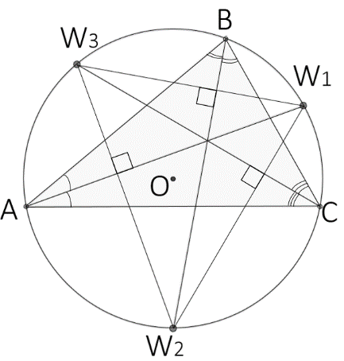
- рассмотрение примеров других комбинаций трех точек для восстановления треугольника.
Примеры задач.
Задача 1. Восстановите треугольник по точкам пересечения биссектрис с описанной окружностью (W₁,W₂,W₃).
Идея решения (Рисунок 1). Биссектрисы исходного ABC лежат на высотах W₁W₂W₃. Тогда точки пересечения высот W₁W₂W₃ с описанной окружностью – вершины исходного треугольника.
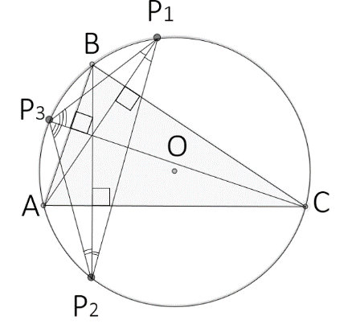
Задача 2. Восстановите треугольник по точкам пересечения высот с описанной окружностью (P₁, P₂, P₃).
Рисунок 2
Рисунок 1
Идея решения (Рисунок 2). Высоты исходного ABC лежат на биссектрисах P₁P₂P₃. Тогда точки пересечения биссектрис P₁P₂P₃ с описанной окружностью – вершины исходного треугольника.
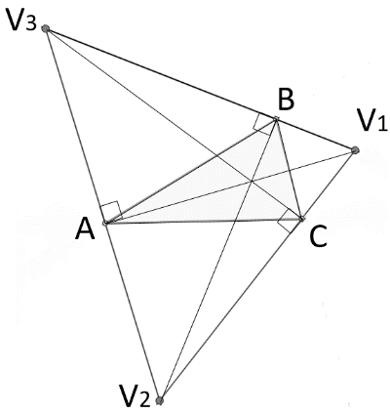
Задача 3. Восстановите треугольник по центрам вневписанных окружностей (V₁, V₂, V₃).
Идея решения (Рисунок 3). ABC – орототреугольник V₁V₂V₃. Тогда достаточно в V₁V₂V₃ построить высоты, основания которых будут вершинами исходного треугольника.
Рисунок 3
Задача 4. Восстановите треугольник по центрам описанной, вписанной и одной из вневписанных окружностей треугольника ( O, I, V₁).
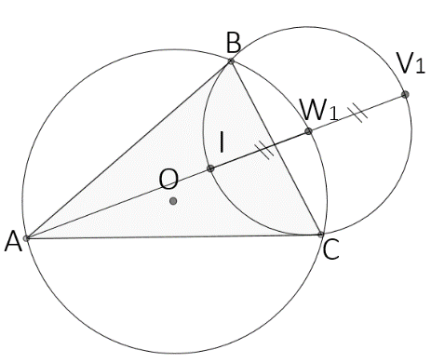
Идея решения (Рисунок 4). Для восстановления треугольника можно использовать лемму о трезубце, суть которой заключается в том, что точка пересечения биссектрисы угла A треугольника ABC с описанной окружностью, точка W₁, равноудалена от двух других вершин треугольника B и С, центра вневписанной окружности V₁ и инцентра I. Тогда для восстановления треугольника находим точку W₁, как середину отрезка IV₁, строим окружности с центром в точке O и радиусом OW₁ и с центром в точке W₁ и радиусом W₁I. Точки пересечения этих окружностей – две вершины треугольника ABC. Для нахождения вершины A продлеваем отрезок V₁I до пересечения с окружностью с центром в точке О.
Рисунок 4
Результат: мы показали, что существуют другие комбинации трех точек, отличные от задач из списка Верника, по которым можно восстановить треугольник только с помощью циркуля и линейки.
Решение задач на восстановление треугольника способствуют установлению геометрических связей между точками треугольника и качественному усвоению геометрических фактов планиметрии в различных комбинациях.
Восстановление треугольника по трем точкам может быть применено и в практической деятельности человека, т.к. окружающий мир состоит в основном из многоугольников, а каждый многоугольник можно разбить на треугольники. Данная тема может быть применена при проектировании дорог с заданными условиями, в ландшафтном дизайне, при восстановлении сооружений, коммуникаций после стихийных бедствий.
Результатом исследования является составление дополнения к списку Верника,включающее 568 новых задач. Дальнейшая работа заключается в решении новых задач.

- С. А. Беляев. Матем. просвещение, 2015, 19, 109–137.
- W. Wernick. Mathematics Magazine, 1982, 55, 227–230.

